# BAB IV

# ANALISA DAN PERANCANGAN

## 4.1 Analisa Sistem

Analisa Sistem merupakan tahap awal dalam perancangan dan pengembangan sebuah sistem yang akan dirancang, karena pada tahap ini akan diukur dan di evaluasi tentang kinerja dari sistem yang dirancang. Dalam melakukan Analisa sistem terlebih dahulu harus mengetahui dan memahami sistem, untuk menganalisa sistem diperlukan data dari sistem untuk dianalisa. Data yang diperlukan adalah hal - hal yang dibutuhkan untuk defenisi data. Sehingga dari data-data yang telah didefenisi dapat dilakukan identifikasi atas masalah-masalah yang ada dan membuat Langkah-langkah perancangan yang dibutuhkan sehingga hasil rancangan sesuai dengan yang diharapkan.

Merencanakan suatu perancangan terhadap sistem penjualan yang akan dibangun diharapkan dapat meminimalisasi kesalahan-kesalahan yang terjadi pada. Untuk itu perlu dilakukan Analisa sistem tentang bagaimana prosedur aliran sistem informasi datanya.

### 4.1.1 Analisa Sistem Lama

Sistem keuangan di SDN 14 Hiliran Gumanti saat ini masih menggunakan Excel sebagai basis utama untuk pencatatan keuangan. Meskipun Excel adalah alat yang umum digunakan, ada beberapa kelemahan dalam sistem keuangan ini yang perlu dianalisis. Pertama, penggunaan Excel dapat menyebabkan potensi kesalahan manusiawi dalam pencatatan. Proses manual seperti ini meningkatkan risiko kesalahan input data, perhitungan, dan pengelolaan informasi keuangan secara umum. Kesalahan ini dapat mempengaruhi keakuratan laporan keuangan dan membahayakan integritas data.

Kedua, sistem keuangan berbasis Excel mungkin kurang efisien dalam pengelolaan volume besar data. Dengan pertumbuhan sekolah dan meningkatnya kompleksitas keuangan, Excel mungkin tidak lagi menjadi solusi yang optimal karena kemungkinan keterbatasan dalam manajemen dan analisis data yang kompleks. Ketiga, kurangnya keamanan data merupakan masalah potensial dalam sistem keuangan berbasis Excel. Dokumen Excel dapat dengan mudah diakses, diedit, atau bahkan hilang secara tidak sengaja, meningkatkan risiko kebocoran data atau kehilangan informasi keuangan yang krusial.

Selain itu, sistem lama ini mungkin tidak mendukung integrasi dengan teknologi terkini yang dapat meningkatkan efisiensi dan akurasi. Penggunaan perangkat lunak keuangan yang lebih canggih dan terintegrasi dapat membantu otomatisasi proses, meminimalkan kesalahan, dan memberikan visibilitas yang lebih baik terhadap status keuangan sekolah.

Dalam rangka meningkatkan efisiensi dan keamanan, sebaiknya pertimbangkan untuk beralih ke sistem keuangan terotomatisasi yang dapat mengintegrasikan fungsi seperti pencatatan transaksi, pembuatan laporan keuangan, dan pengelolaan anggaran. Sistem semacam itu dapat meminimalkan risiko kesalahan, meningkatkan produktivitas, dan memungkinkan sekolah untuk lebih efektif mengelola keuangan mereka secara keseluruhan.

### 4.1.2 Analisa Sistem Baru

Sistem keuangan terbaru di SDN 14 Hiliran Gumanti, yang mengadopsi platform website, memberikan transformasi signifikan dalam pengelolaan keuangan sekolah. Sistem ini menawarkan berbagai keunggulan yang meningkatkan efisiensi, transparansi, dan keamanan.

Pertama-tama, keunggulan utama sistem ini adalah aksesibilitas yang lebih baik. Melalui platform website, anggota tim keuangan, guru, dan pihak terkait dapat dengan mudah mengakses informasi keuangan kapan pun dan di mana pun dengan koneksi internet. Hal ini memfasilitasi kolaborasi dan komunikasi yang lebih baik antar stakeholder, mempercepat pengambilan keputusan, dan meminimalkan keterlambatan dalam pemantauan keuangan sekolah. Selain itu, tingkat keamanan data meningkat secara signifikan. Sistem berbasis website memungkinkan implementasi langkah-langkah keamanan yang canggih, seperti enkripsi data dan kontrol akses, yang menjaga kerahasiaan dan integritas informasi keuangan. Ini memberikan perlindungan yang lebih baik terhadap potensi ancaman keamanan dan memastikan bahwa data keuangan sekolah tetap aman.

Dengan adopsi platform website, proses pencatatan dan pelaporan keuangan dapat diotomatisasi lebih efisien. Fungsi seperti pembuatan laporan otomatis, pemantauan real-time, dan analisis data dapat meningkatkan akurasi dan kecepatan dalam menyajikan informasi keuangan. Ini memungkinkan staf keuangan untuk fokus pada tugas strategis daripada menghabiskan waktu untuk pekerjaan administratif manual.

Selain itu, sistem keuangan berbasis website mendukung integrasi dengan teknologi terkini. Penggunaan aplikasi dan perangkat lunak terkait, seperti pembayaran online dan manajemen anggaran yang terintegrasi, memperkaya fungsionalitas sistem dan meningkatkan efisiensi pengelolaan keuangan sekolah. Secara keseluruhan, adopsi sistem keuangan berbasis website di SDN 14 Hiliran Gumanti bukan hanya memperbarui cara sekolah mengelola keuangan, tetapi juga menciptakan lingkungan yang lebih terbuka, efisien, dan aman dalam pengelolaan sumber daya keuangan mereka.

## 4.2 Perancangan Sistem Dan Aplikasi

Perancangan dan aplikasi sistem keuangan berbasis website di SDN 14 Hiliran Gumanti melibatkan pendekatan yang matang untuk memastikan keberhasilan implementasinya. Dalam perancangan, fokus diberikan pada tata letak yang intuitif, navigasi yang mudah, dan antarmuka pengguna yang responsif agar pengguna dapat dengan cepat mengakses informasi keuangan tanpa hambatan. Penerapan sistem ini melibatkan integrasi teknologi terkini untuk memastikan keamanan dan ketersediaan data keuangan. Keamanan sistem ditingkatkan melalui enkripsi data dan otentikasi yang kuat, sementara kemudahan akses ditingkatkan dengan menggunakan teknologi web responsif.

Sistem keuangan berbasis website memungkinkan pengelolaan keuangan sekolah yang lebih efisien dan transparan. Aplikasi ini dirancang untuk memfasilitasi kolaborasi tim keuangan dan mempercepat proses pencatatan serta pelaporan. Selain itu, integrasi dengan teknologi pembayaran online dapat mempermudah proses keuangan, meningkatkan efisiensi, dan memberikan kemudahan dalam pelacakan transaksi. Dengan memanfaatkan solusi berbasis web, SDN 14 Hiliran Gumanti dapat mengoptimalkan pengelolaan keuangan mereka, meningkatkan responsivitas terhadap perubahan, dan menciptakan lingkungan kerja yang lebih efisien dalam pengelolaan sumber daya keuangan sekolah.

Perancangan website ini, dapat kita lihat juga dibawah pembahasan mengenai pemodelan desain sistem secara menyeluruh dengan menggunakan *Unified Modelling Language* (UML) yang berguna untuk mempermudah pemasukan data pada MySQL.

### 4.2.1 Desain Global

Perancangan aplikasi sistem informasi penjualan ini dirancang dengan mennggunakan alat bantu berupa UML (*Unified Modelling Language*) agar mempermudah memindahkan konsep sistem yang dirancang kedalam bentuk program. Dimana perancangannya dalam bentuk diagram sebagai berikut :

#### 4.2.1.1 Use Case Diagram

Use case diagram menggambarkan bagaimana proses-proses yang akan dilakukan oleh aktor terhadap sebuah sistem. Adapun *use case* diagram dari sistem yang akan di buat dapat dilihat dari gambar di bawah ini.

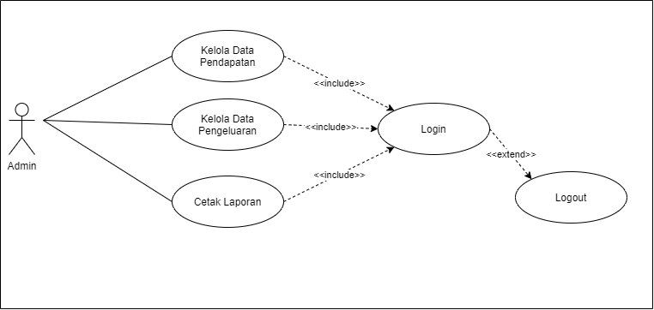

Gambar 4. 1 Use Case Diagram Sistem Infomasi Keuangan Pada SDN 14 Hiliran Gumanti

Tabel 4. 1 Tabel Use Case Diagramm

|  |  |  |
| --- | --- | --- |
| **No** | **Aktor** | **Deskripsi** |
| 1 | Admin | Aktor admin adalah user atau pengelola dari pihak sekolah yang bertugas mengelola data uang masuk dan uang keluar. |

Berikut adalah defenisi dari setiap use case yang ada pada use case diagram pada gambar 4.1:

Tabel 4. 2 Defenisi Diagram Pada Use Case Diagram

|  |  |  |  |
| --- | --- | --- | --- |
| **No** | **Use Case** | **Deskripsi** | **Aktor** |
| 1 | Login | Proses masuk ke dalam sistem. | Admin |
| 2 | Logout | Proses untuk keluar dari sistem. | Admin |
| 4 | Kelola data pendapatan | Proses untuk mengelola data pendapatan. Meliputi, tambah, edit dan hapus data pendapatan | Admin |
| 5 | Kelola Data Pengeluaran | Proses untuk mengelola data pengeluaran. Meliputi, tambah, edit dan hapus data pengeluaran | Admin |
| 6 | Cetak Laporan | Proses untuk mencetak laporan pemasukan dan pengeluaran | Admin |

#### 4.2.1.2 Class Diagram

Class Diagram menampilkan eksistensi atau keberadaan dari kelas-kelas dan hubungan (*relationship*) dalam desain logikal dari sebuah sistem. Class adalah sebuah spesifikasi yang jika diinstansiasi akan menghasilkan sebuah objek merupakan inti dari pengembangan dan desain berorientasi objek.

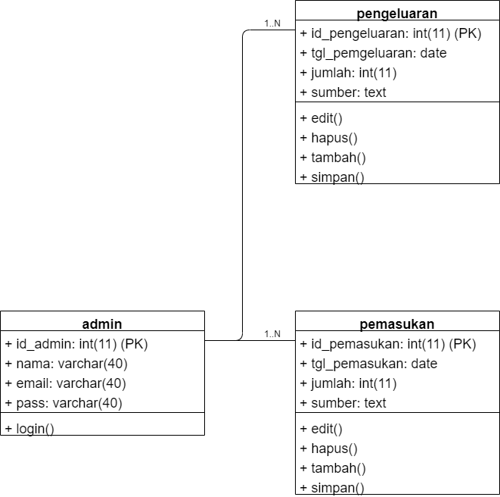

Gambar 4. 2 Class Diagram Sistem Informasi Keuangan Pada SDN 14 Hiliran Gumanti

#### 4.2.1.3 Activity Diagram

Activity diagram pada dasarnya menggambarkan macam-macam alir aktifitas yang akan dirancang dalam sebuah sistem. Dimana masing-masing diagram memiliki awal, keputusan yang mungkin terjadi pada sistem, dan akhir dalam sistem tersebut. Activity diagram pada dasarnya memiliki struktur yang hampir mirip dengan flowchart atau diagram alir dalam perancangan sistem secara terstruktur. Activity diagram ini dibuat berdasarkan sebuah *use case* atau beberapa *use case* dalam *use case* diagram. Adapun acticity diagram sebagai berikut :

1. Activity Diagram Admin

Adapun Activity Diagram admin pada sistem informasi pembookingan dan keuangan ini dapat digambarkan seperti gambar 4.3.

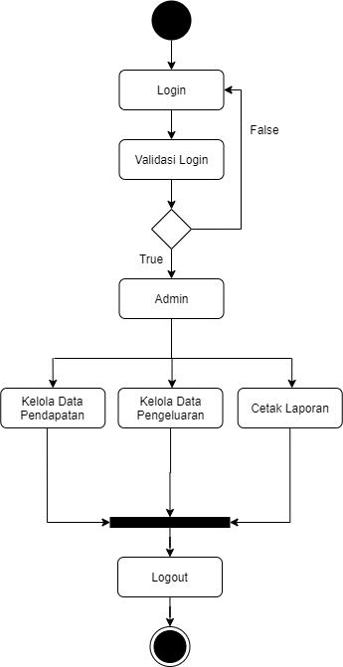

Gambar 4. Activity Diagram Admin Sistem Informasi Keuangan Pada SDN 14 Hiliran Gumanti

#### 4.2.1.4 Sequence Diagram

*Sequence* *diagrams* merupakan diagram yang menggambarkan kelakuan objek pada sistem. Adapun gambaran *sequence diagram* dapat dilihat sebagai berikut :

1. *Sequence* Diagram Admin

Berikut merupakan *sequence* diagram admin yang dapat dilihat pada gambar 4.6 berikut ini:

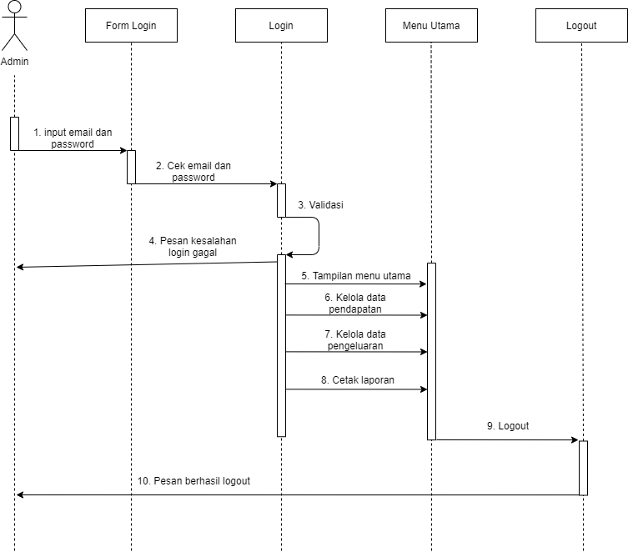

Gambar 4. Sequence Diagram Sistem Informasi Keuangan Pada SDN 14 Huliran Gumanti

### 4.2.2 Desain Terinci

Desain terinci merupakan kelanjutan dari desain sistem secara umum. Pada tahapan ini akan menggambarkan bagaimana dan seperti apa secara terinci komponen- komponen utama dari sistem informasi ini. Desain terinci ini dapat didefinisikan sebagai tahap setelah analisis dari siklus pengembangan sistem. Dalam desain terinci akan digambarkan desain-desain tentang *output, input*, dan desain file. Berikut ini akan dibahas satu persatu desain terinci tersebut.

#### 4.2.2.1 Desain Output

Dalam perancangan *output* ini akan digambarkan mengenai format output yang akan digunakan pada sistem ini. Rancangan output merupakan pembuatan antarmuka untuk keluaran suatu program. Tujuan utama dari desain output adalah menghasilkan suatu bentuk keluaran yang efektif, mudah dipahami, cepat dan tepat waktu.

Output pada umumnya merupakan hasil dari proses yang dapat disajikan dalam bentuk home page. Adapun desain output dalam perancangan dapat dilihat dibawah ini.

1. Desain Output Laporan Data Pemasukan

Merupakan desain laporan data pemasukan, desainnya dapat dilihat sebagai berikut pada gambar 4.5 :

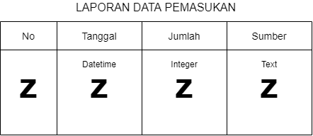

Gambar 4. Desain Output Laporan Data Pemasukan

1. Desain Output Laporan Data Pengeluaran

Merupakan desain laporan data pengeluaran, desainnya dapat dilihat sebagai berikut pada gambar 4.6 :

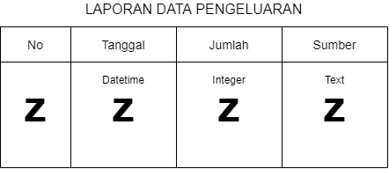

Gambar 4. 6 Desain Output Laporan Data Pengeluaran

#### 4.2.2.2 Desain Input

Perancangan input sangat penting dalam pembuatan suatu sistem, karena merupakan dasar untuk membuat antar muka yang dapat memberikan kemudahan dan tidak membingungkan bagi user dalam melakukan aktivitasnya.

1. Desain Login Admin

Merupakan tampilan awal sistem sebelum admin memasuki menu halaman utama. Dapat dilihat pada Gambar 4.15 dibawah ini :

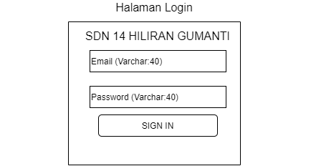

Gambar 4. 7 Desain Login Admin

1. Desain Input Data Pemasukan

Merupakan tampilan sistem admin ingin menginputkan data pemasukan . Dapat dilihat pada Gambar 4.8 dibawah ini :

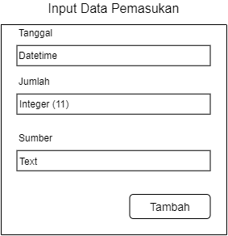

Gambar 4. 8 Desain Input Data Pemasukan

1. Desain Input Data Pengeluaran

Merupakan tampilan sistem admin ingin menginputkan data pengeluaran . Dapat dilihat pada Gambar 4.9 dibawah ini :

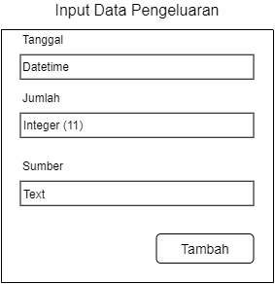

Gambar 4. 9 Desain Input Data Pengeluaran

#### 4.2.2.3 Desain File

Desain file merupakan suatu desain yang nantinya digunakan untuk menyimpan data-data yang telah diinputkan oleh user ke dalam database sehingga nantinya dapat menghasilkan suatu informasi atau laporan. Disamping itu fungsi dari desain file adalah untuk proses pengolahan data, proses pengentrian data maupun pembuatan laporan.

1. Desain File Admin

Nama Database : keuangan

Nama Tabel : admin

Primary key : id_admin

Tabel 4. 3 Desain File Admin

|  |  |  |  |
| --- | --- | --- | --- |
| **No** | **Field** | **Type** | **Description** |
| 1 | id_admin | Integer(11) | Primary Key |
| 2 | nama | Varchar(40) | Nama |
| 3 | email | Varchar(40) | Email |
| 4 | pass | Varchar(40) | Pass |

1. Desain File Pemasukan

Nama Database : keuangan

Nama Tabel : pemasukan

Primary key : id_pemasukan

Tabel 4. 4 Desain File Pemasukan

|  |  |  |  |
| --- | --- | --- | --- |
| **No** | **Field** | **Type** | **Description** |
| 1 | id_pemasukan | Integer(11) | Primary Key |
| 2 | tgl_pemaasukan | Date | Tanggal pemasukan |
| 3 | jumlah | Int(11) | Jumlah pemasukan |
| 4 | sumber | text | Sumber pemasukan |

1. Desain File Pengeluaran

Nama Database : keuangan

Nama Tabel : pengeluaran

Primary key : id_pengeluaran

Tabel 4. Desain File Pengeluaran

|  |  |  |  |
| --- | --- | --- | --- |
| **No** | **Field** | **Type** | **Description** |
| 1 | id_pengeluaran | Integer(11) | Primary Key |
| 2 | tgl_pengeluaran | Date | Tanggal pengeluaran |
| 3 | jumlah | Int(11) | Jumlah pengeluaran |
| 4 | sumber | text | Sumber pengeluaran |

# BAB V

# IMPLEMENTASI DAN PENGUJIAN

## 5.1 Implementasi

Implementasi merupakan tahap penelitian yang dilakukan untuk membuktikan langsung hasil dari analisis yang bertujuan untuk menguji kebenaran proses.

### 5.1.1 Instalisasi Software

1. Buka *software* XAMPP setup *Installer* dengan cara klik 2 kali, setelah itu akan muncul *window* yang menjadi awal dari setup.
2. Lalu berikan tanda *Check List* Pada window Select component, namun biasanya sudah secara default langsung ada tanda *check list*. Kemudian klik tombol *Next*.
3. Selanjutnya akan muncul window pada *Select a Folder*, pilih folder tempat XAMPP akan di install, biasanya folder tempat install XAMPP adalah di folder C. setelah menentukan tempat untuk install.
4. Setelah itu proses instalasi akan dilakukan secara otomatis oleh komputer anda.
5. Setelah proses *install* selesai maka selanjutnya klik tombol *Finish*.
6. Pada window berikutnya pilih tombol *Yes* untuk menampilkan window XAMPP *Control Panel*. Jika proses instalasi tadi sudah sesuai dengan aturan yang benar maka akan muncul window XAMPP *Control Panel*.
7. Pada XAMPP *Control Panel*, klik start pada *Apache* dan MySQL untuk menjalankannya seperti Gambar 5.1 berikut ini:

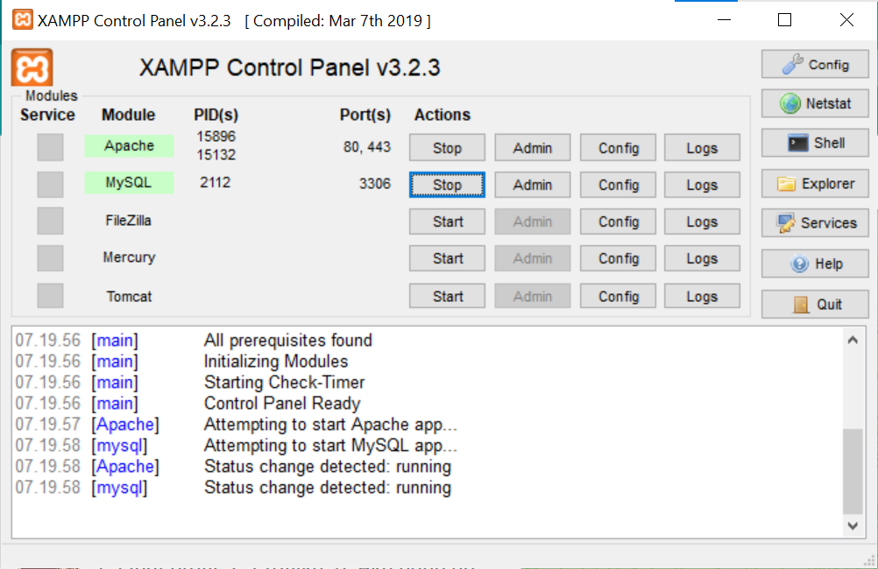

Gambar 5. 1 XAMPP Control Panel

Pada Gambar 5.1 di atas, dapat dilihat bahwa adanya beberapa pilihan yang dapat kita akses. Namun, kita hanya perlu menjalankan yang kita butuhkan saja yaitu Apache dan Mysql.

### 5.1.2 Import Database

Perancangan database menggunakan database MySQL. Langkah tersebut diantaranya:

1. Membuat nama *database* pada *text field*, kemudian klik *create*

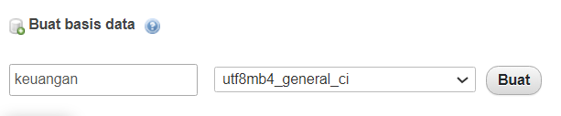

Gambar 5. 2 Tampilan Create Database

1. Tabel Admin

Tabel data admin berfungsi untuk menyimpan data admin.

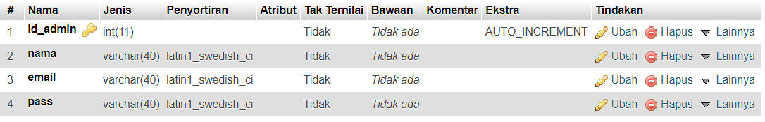

Gambar 5. 3 Tampilan Tabel Data Admin

1. Tabel Pemasukan

Tabel data admin berfungsi untuk menyimpan data pemasukan.



Gambar 5. 4 Tampilan Tabel Data Pemasukan

1. Tabel Pengeluaran

Tabel data admin berfungsi untuk menyimpan data pengeluaran.

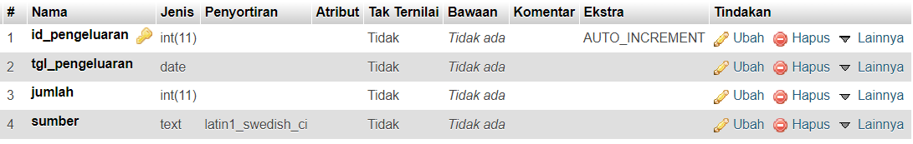

Gambar 5. Tampilan Tabel Data Pengeluaran

### 5.1.3 Tampilan Admin

Pada Halaman ini memuat seluruh hasil dari desain interface dari halaman web admin, seperti sebagai berikut:

1. Tampilan Halaman Login

Pada halaman ini admin harus memasukan username dan password yang sudah terdaftar pada database admin

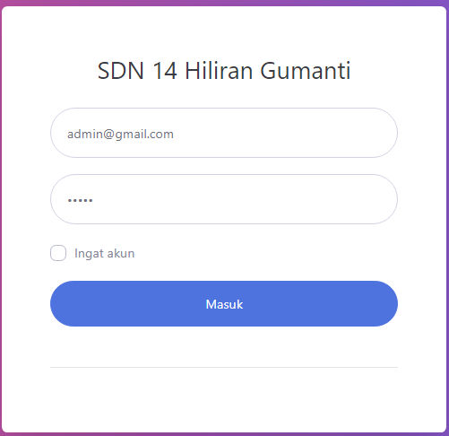

Gambar 5. 6 Tampilan Halaman Login Admin

1. Tampilan Halaman Utama Admin

Pada halaman ini admin akan memproses semua data yang akan terjadi sampai ke laporan.

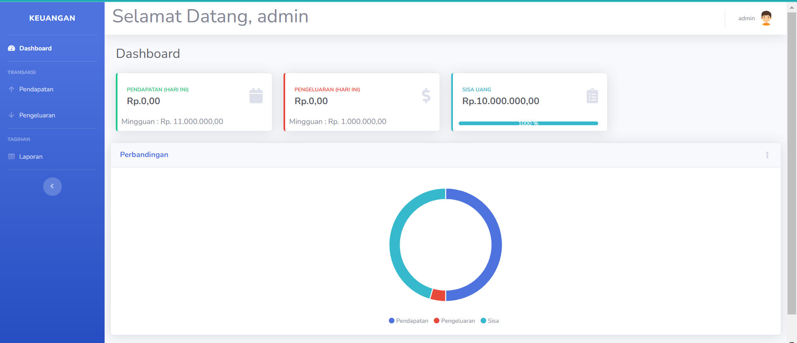

Gambar 5. 7 Tampilan Halaman Utama Admin

1. Tampilan Halaman Lihat Data Pemasukan

Pada halaman ini semua data pemasukan akan di tampilan setelah ditambahkan oleh admin.

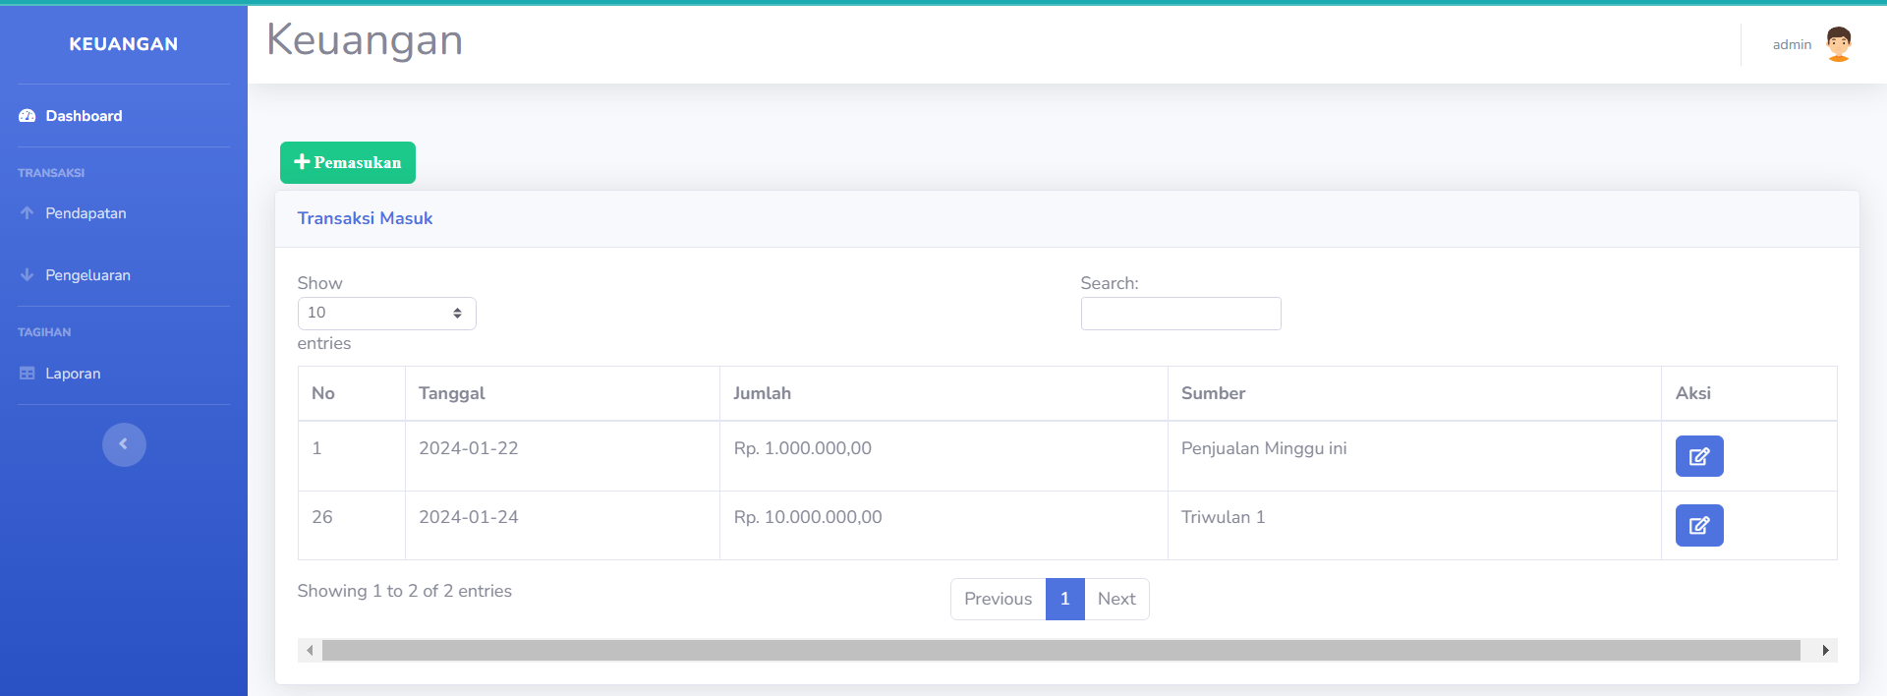

Gambar 5. 8 Tampilan Halaman Lihat Data Pemasukan

1. Tampilan Halaman Tambah Data Pemasukan

Pada halaman ini digunakan sebagai menambahkan data pemasukan yang dilakukan oleh admin.

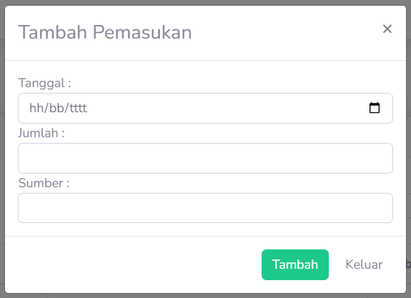

Gambar 5. 9 Tampilan Halaman Tambah Data Pemasukan

1. Tampilan Halaman Lihat Data Pengeluaran

Pada halaman ini semua data pengeluaran akan di tampilan setelah ditambahkan oleh admin.

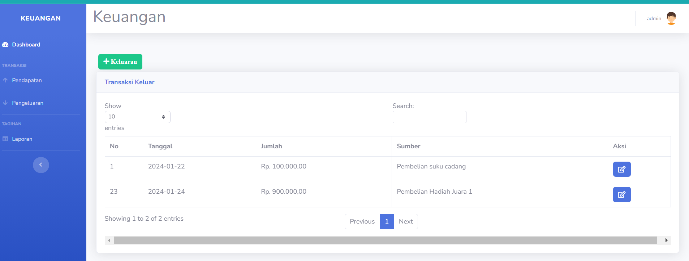

Gambar 5. 10 Tampilan Halaman Lihat Data Pengeluaran

1. Tampilan Halaman Tambah Data Pengeluaran

Pada halaman ini digunakan sebagai menambahkan data pengeluaran yang dilakukan oleh admin.

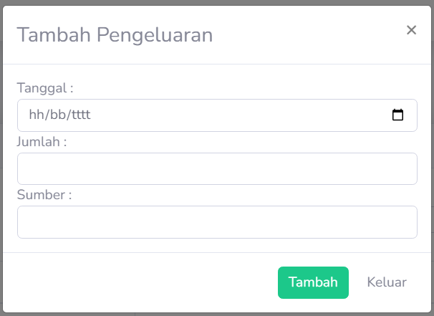

Gambar 5. 11 Tampilan Halaman Tambah Data Pengeluaran

1. Tampilan Halaman Lihat Laporan Data

Pada halaman ini digunakan suntuk melihat laporan data pengeluaran dan pemasukan yang dilakukan oleh admin.

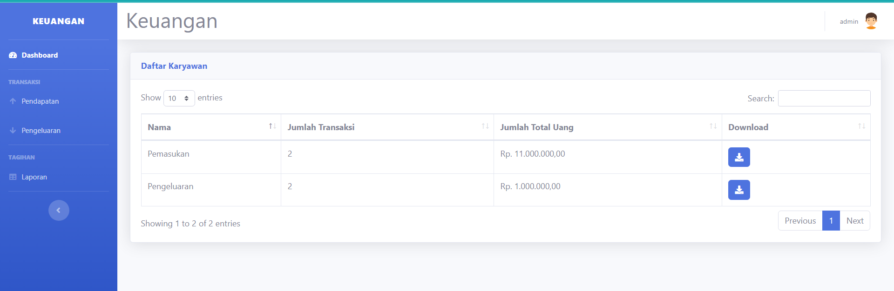

Gambar 5. 12 Tampilan Halaman Lihat Data Laporan

# BAB VI

# KESIMPULAN DAN SARAN

## 6.1 Kesimpulan

Penulisan penelitian ini mulai dari tahapan analisa permasalahan yang ada hingga pengujian sistem yang baru dirancang maka dapat diambil beberapa kesimpulan, yaitu:

1. Sistem informasi keuangan berbasis website di SDN 14 Hiliran Gumanti memberikan peningkatan signifikan dalam aksesibilitas informasi keuangan. Dengan memanfaatkan platform web, seluruh anggota tim keuangan dan pihak terkait dapat dengan mudah mengakses data keuangan kapan pun dan di mana pun. Hal ini menciptakan lingkungan yang lebih terbuka dan transparan, memungkinkan pemantauan yang lebih efektif terhadap keuangan sekolah.
2. Adopsi sistem informasi keuangan berbasis website membawa perubahan positif dalam pengelolaan keuangan dengan otomatisasi proses pencatatan dan pelaporan. Dengan fitur-fitur terintegrasi, seperti pembuatan laporan otomatis dan manajemen anggaran yang terpusat, sistem ini meningkatkan efisiensi operasional sekolah. Tim keuangan dapat fokus pada tugas-tugas strategis, mengurangi pekerjaan administratif manual, dan meningkatkan produktivitas secara
3. Sistem informasi keuangan berbasis website dirancang dengan keamanan tinggi, termasuk enkripsi data dan kontrol akses yang ketat. Ini tidak hanya melindungi integritas informasi keuangan, tetapi juga mengelola risiko potensial terhadap keamanan data. Dengan demikian, sekolah dapat merasa lebih yakin terhadap keamanan dan keandalan sistem dalam mengelola data keuangan yang krusial.

## 6.2 Saran

Selain kemampuan aplikasi yang dibahas diatas,sebagai sebuah aplikasi yang baru dikembangkan. penulis merasa masih banyak terdapat berbagai kekurangan. Untuk pengembangan aplikasi ini dikemudian hari ada beberapa hal yang perlu diperhatikan:

1. Melibatkan seluruh staf yang terlibat dalam penggunaan sistem informasi keuangan berbasis website dalam pelatihan yang komprehensif. Dengan meningkatkan pemahaman mereka tentang fitur-fitur sistem, cara penggunaan, dan manfaatnya, dapat meningkatkan penerimaan dan penggunaan sistem secara efektif. Pelatihan berkala juga penting untuk mengikuti perkembangan sistem dan memastikan bahwa pengguna dapat memanfaatkannya sepenuhnya.
2. Melaksanakan pemantauan dan evaluasi rutin terhadap kinerja sistem. Ini dapat melibatkan pemeriksaan tingkat keamanan, kecepatan akses, dan respons sistem terhadap kebutuhan pengguna. Melalui proses ini, sekolah dapat mengidentifikasi potensi perbaikan, memastikan keberlanjutan keamanan, dan mengoptimalkan kinerja sistem agar tetap sesuai dengan tujuan dan kebutuhan sekolah.
3. Mengembangkan integrasi fungsional lebih lanjut dengan aplikasi atau sistem lain yang digunakan oleh sekolah. Misalnya, integrasi dengan sistem manajemen siswa atau platform pembayaran online dapat meningkatkan keterkaitan dan kemudahan penggunaan. Dengan berfokus pada pengembangan integrasi ini, sekolah dapat menciptakan ekosistem digital yang lebih terintegrasi dan mendukung efisiensi operasional secara keseluruhan.